GRUPO DESCUBRA A CROÁCIA, ESLOVÊNIA & BÓSNIA
Com guia desde o Brasil - Setembro de 2026
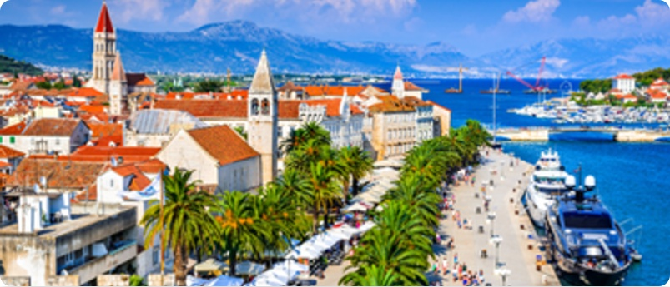
REGIME  Café da manhã | HOTÉIS  Categoria 4 estrelas | CLASSE AÉREA  Econômica
BASE  2 passageiros | QUARTO  1 quarto / 2 adultos | REFERÊNCIA  REF: 07042

Sobre a viagem
Uma experiência completa pelos Bálcãs, combinando o litoral da Croácia, os cenários verdes da Eslovênia e a riqueza histórica da Bósnia-Herzegovina. O roteiro reúne cidades históricas, paisagens naturais, gastronomia e visitas panorâmicas em destinos como Viena, Liubliana, Split, Dubrovnik, Sarajevo e Zagreb.
Serviços incluídos
- Passagens aéreas em classe econômica promocional com British Airways nos trechos São Paulo / Londres / Viena e Zagreb / Londres / São Paulo.
- 1 bagagem despachada de até 23 kg por pessoa e 1 bagagem de bordo conforme regra da companhia.
- Guia falando português durante a viagem.
- 12 noites de hospedagem em hotéis categoria 4 estrelas ou similares, com café da manhã diário.
- Traslados aeroporto / hotel / aeroporto em serviço privativo para o grupo.
- Jantar de boas-vindas em Viena e visitas panorâmicas previstas no roteiro.
- Viagens terrestres entre Viena, Liubliana, Split, Dubrovnik, Sarajevo e Zagreb.
- Kit viagem RCA.
Voos confirmados
Voo | Data | Trecho | Horário
BA 246 | 19 SET | GRU / LON | 15:30 / 06:50
BA 724 | 20 SET | LON / VIE | 12:45 / 16:05
BA 849 | 02 OUT | ZAG / LON | 13:40 / 15:20
BA 247 | 02 OUT | LON / GRU | 22:20 / 06:00

Roteiro resumido dia a dia
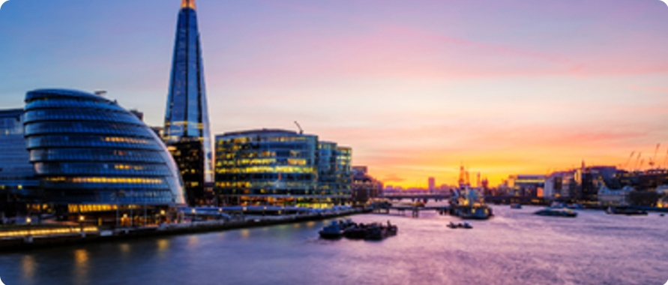
19 DE SETEMBRO - SÃO PAULO / LONDRES
Apresentação no Aeroporto de Guarulhos para embarque em voo British Airways com destino a Londres. Pernoite a bordo.
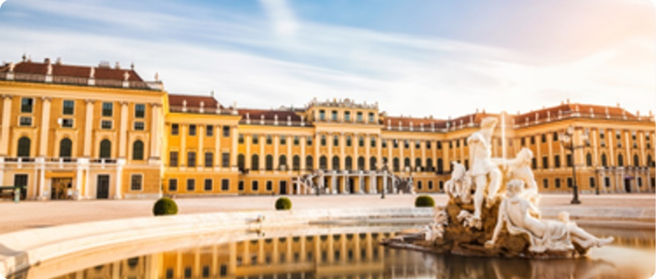
20 DE SETEMBRO - LONDRES / VIENA
Chegada em Londres, procedimentos de imigração e conexão para Viena. Recepção, traslado ao hotel e jantar de boas-vindas com bebidas incluídas.

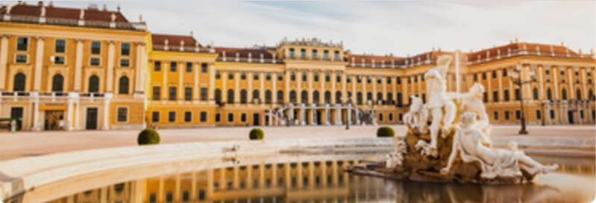
21 DE SETEMBRO - VIENA
Visita panorâmica por Viena, com destaques como Belvedere, Ringstrasse, Ópera Estatal, museus, Parlamento, Hofburg e centro histórico, incluindo a Catedral de Santo Estêvão.

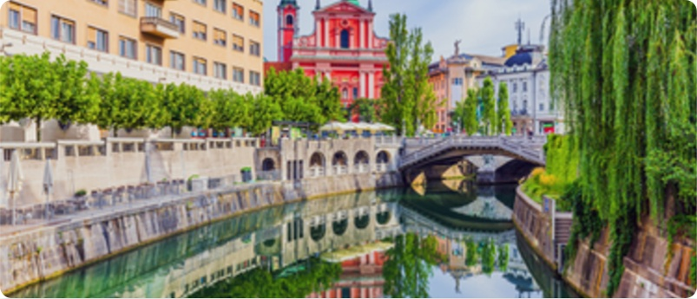
22 DE SETEMBRO - VIENA / LIUBLIANA
Saída em ônibus para Liubliana, capital da Eslovênia. Visita a pé pelo centro antigo, com Prefeitura, Fonte de Robba, Três Pontes, Universidade e Parlamento. Noite livre.

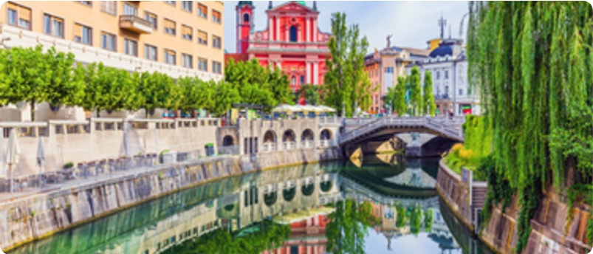
23 DE SETEMBRO - LIUBLIANA
Passeio a Postojna, famosa por suas cavernas, com visita em trem turístico. Continuação para Bled, com seu lago e pequena ilha. Retorno a Liubliana e tempo livre.

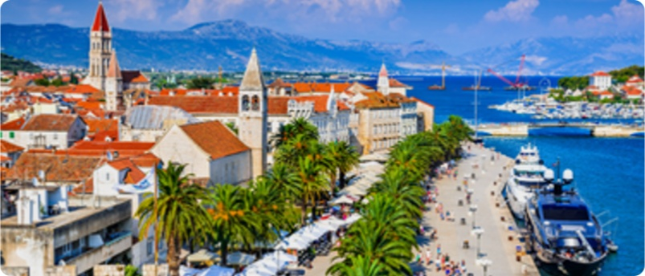
24 DE SETEMBRO - LIUBLIANA / ZADAR / SPLIT
Saída para Zadar, antiga cidade da Dalmácia. Visita às ruínas do Fórum Romano e à Igreja de São Donato. Continuação para Split e restante do dia livre.

25 DE SETEMBRO - SPLIT
Visita a Split, cidade nascida do Palácio de Diocleciano. Destaques: Vestíbulo do Palácio, Peristilo, Catedral de São Domnius e Templo de Júpiter. Tarde livre.

26 DE SETEMBRO - SPLIT / DUBROVNIK
Viagem terrestre pela costa da Croácia com destino a Dubrovnik. Chegada, acomodação no hotel e tempo livre para aproveitar a cidade.

27 DE SETEMBRO - DUBROVNIK
Visita panorâmica por Dubrovnik, conhecida por sua cidade amuralhada, arquitetura histórica e vista para o Mar Adriático. Restante do dia livre.

28 DE SETEMBRO - DUBROVNIK / SARAJEVO
Saída em viagem terrestre para Sarajevo, capital da Bósnia-Herzegovina. Chegada e acomodação no hotel.

29 DE SETEMBRO - SARAJEVO
Visita panorâmica por Sarajevo, cidade marcada pela mistura de influências otomanas, austro-húngaras e balcânicas. Tempo livre para atividades pessoais.

30 DE SETEMBRO - SARAJEVO / ZAGREB
Saída em direção a Zagreb, capital da Croácia. Chegada, acomodação no hotel e restante do dia livre.

01 DE OUTUBRO - ZAGREB
Visita panorâmica por Zagreb, com destaque para sua atmosfera centro-europeia, praças, edifícios históricos e áreas culturais. Tempo livre.

02 DE OUTUBRO - ZAGREB / LONDRES / SÃO PAULO
Traslado ao aeroporto para embarque no voo de retorno com conexão em Londres. Chegada ao Brasil prevista para o dia seguinte.

Hotéis previstos
Destino | Hotel previsto
Viena | Hotel Intercontinental **** ou similar
Liubliana | Hotel Grand Plaza **** ou similar
Split | Hotel Atrium **** ou similar
Dubrovnik | Hotel Dubrovnik Palace **** ou similar
Sarajevo | Hotel President ****, Europe **** ou similar
Zagreb | Hotel Sheraton **** ou similar
Programa não inclui
- Taxas de embarque, que deverão ser pagas à vista.
- Taxas de turismo locais ou taxas pagas diretamente aos hotéis.
- Passeios opcionais, serviços não mencionados como inclusos e despesas pessoais.
- Gorjetas, excesso de bagagem, lavanderia, telefonemas e bebidas/refeições extras.
- Despesas com documentação, early check-in e late check-out, salvo quando informado em contrário.
Documentação para embarque
- Brasileiros: passaporte com validade mínima de 6 meses a partir da chegada ao país e mínimo de 3 páginas em branco, ou RG brasileiro em bom estado, emitido há no máximo 10 anos.
- Não são aceitos documentos de categoria, como CRM, CREA e CNH.
- Estrangeiros: necessário passaporte. Verificar exigência de visto conforme nacionalidade.
- Menores de 18 anos desacompanhados ou acompanhados por apenas um dos pais devem portar autorização adequada com reconhecimento de firma, conforme exigências vigentes.
- A documentação de viagem é de responsabilidade dos passageiros e deve ser confirmada junto aos consulados e à companhia aérea antes do embarque.
Observações importantes
- Preços sujeitos a alteração sem aviso prévio e reservas sujeitas à disponibilidade.
- Recomenda-se contratar seguro de assistência viagem e chip/plano de dados para maior comodidade durante a viagem.
- Caso seguro ou chip não estejam inclusos, poderão ser adicionados e parcelados junto ao pacote.

